Министерство науки и высшего образования Российской Федерации
Муромский институт (филиал)
федерального государственного бюджетного образовательного учреждения высшего образования
«Владимирский государственный университет
имени Александра Григорьевича и Николая Григорьевича Столетовых»
(МИВлГУ)

Факультет ИТР
Кафедра ФПМ

Практическая работа №4

по Управление данными
(наименование дисциплины)
Тема Разработаны хранимые процедуры и триггеры для БД

Руководитель
Колпаков А.А.
(фамилия, инициалы)

(подпись) (дата)
Студент ПМИ-123
(группа)
Шалапанова О.Р.
(фамилия, инициалы)

(подпись) (дата)

Муром 2025

4 Разработка хранимых процедур и триггеров для БД
1. Создание триггера для генерации COLLECTIONS_ID для таблицы COLLECTIONS.
CREATE OR ALTER TRIGGER BI_COLLECTIONS_ID FOR COLLECTIONS
ACTIVE BEFORE INSERT POSITION 0
AS
DECLARE VARIABLE NEXT_ID INTEGER;
BEGIN
IF (NEW.COLLECTIONS_ID IS NULL) THEN
BEGIN
SELECT COALESCE(MAX(COLLECTIONS_ID), 0) + 1 FROM COLLECTIONS INTO NEXT_ID;
NEW.COLLECTIONS_ID = NEXT_ID;
END
END;
2. Создание триггера для генерации FILM_ID в таблице FILMS.
CREATE OR ALTER TRIGGER BI_FILMS_ID FOR FILMS
ACTIVE BEFORE INSERT POSITION 0
AS
DECLARE VARIABLE NEXT_ID INTEGER;
BEGIN
IF (NEW.FILM_ID IS NULL) THEN
BEGIN
SELECT COALESCE(MAX(FILM_ID), 0) + 1 FROM FILMS INTO NEXT_ID;
NEW.FILM_ID = NEXT_ID;
END
END;
3. Создание триггера для генерации PEOPLE_ID для таблицы PEOPLE.
CREATE OR ALTER TRIGGER BI_PEOPLE_ID FOR PEOPLE
ACTIVE BEFORE INSERT POSITION 0
AS
DECLARE VARIABLE NEXT_ID INTEGER;
BEGIN
IF (NEW.PEOPLE_ID IS NULL) THEN
BEGIN
SELECT COALESCE(MAX(PEOPLE_ID), 0) + 1 FROM PEOPLE INTO NEXT_ID;
NEW.PEOPLE_ID = NEXT_ID;
END
END;
4. Создание хранимой процедуры для добавления в таблицу FILMS.
CREATE OR ALTER PROCEDURE ADD_FILM (
TITLE VARCHAR(255),
RELESE_YEAR INTEGER,
PRODUCT_TYPE VARCHAR(20),
COUNTRY_CODE VARCHAR(3),
DURATION INTEGER,
DESCRIPTION BLOB SUB_TYPE TEXT,
POSTER_PATH VARCHAR(500),
RATING DECIMAL(3,1),
CREATED_ADMIN VARCHAR(50)
)
RETURNS (
NEW_FILM_ID INTEGER
)
AS
BEGIN
INSERT INTO FILMS (
TITLE, RELESE_YEAR, PRODUCT_TYPE, COUNTRY_CODE,
DURATION, DESCRIPTION, POSTER_PATH, RATING, CREATED_ADMIN
) VALUES (
:TITLE, :RELESE_YEAR, :PRODUCT_TYPE, :COUNTRY_CODE,
:DURATION, :DESCRIPTION, :POSTER_PATH, :RATING, :CREATED_ADMIN
) RETURNING FILM_ID INTO NEW_FILM_ID;
END;
Вызов процедуры.
EXECUTE PROCEDURE ADD_FILM(
'Один дома',
1990,
'Фильм',
'US',
103,
'Американское семейство отправляется из Чикаго в Европу, но в спешке сборов бестолковые родители забывают дома... одного из своих детей. Юное создание, однако, не теряется и демонстрирует чудеса изобретательности. И когда в дом залезают грабители, им приходится не раз пожалеть о встрече с милым крошкой.',
'',
8.6,
'admin4'
);
Результат представлен на рис. 1.
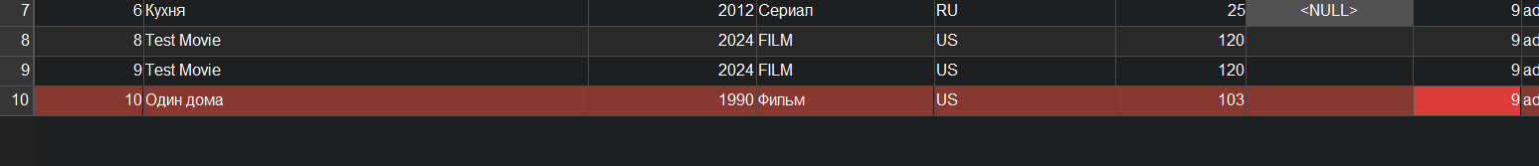
Рисунок 1
5. Создание хранимой процедуры удаления из таблицы FILMS.
CREATE OR ALTER PROCEDURE DELETE_FILM (
FILM_ID INTEGER
)
AS
BEGIN
DELETE FROM FILM_GENRE WHERE FILM_ID = :FILM_ID;
DELETE FROM FILM_CREW WHERE FILM_ID = :FILM_ID;
DELETE FROM FILM_COLLECTION WHERE FILM = :FILM_ID;
DELETE FROM FILMS WHERE FILM_ID = :FILM_ID;
END;
6. Создание хранимой процедуры для таблицы COLLECTIONS.
CREATE OR ALTER PROCEDURE ADD_FILM_TO_COLLECTION (
FILM_ID INTEGER,
COLLECTION_ID INTEGER
)
AS
BEGIN
INSERT INTO FILM_COLLECTION (FILM, COLLECTION)
VALUES (:FILM_ID, :COLLECTION_ID);
END;
Вызов данной процедуры.
EXECUTE PROCEDURE CREATE_COLLECTION(
'test_user',
'My Favorite Movies',
'Collection of my favorite films'
);
Результат работы представлен на рис. 2.
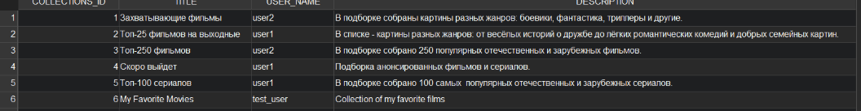
Рисунок 2
7. Создание хранимой процедуры для удаление коллекции из таблицы COLLECTIONS.
CREATE OR ALTER PROCEDURE DELETE_COLLECTION (
COLLECTION_ID INTEGER
)
AS
BEGIN
DELETE FROM FILM_COLLECTION
WHERE COLLECTION = :COLLECTION_ID;
DELETE FROM COLLECTIONS
WHERE COLLECTIONS_ID = :COLLECTION_ID;
END;
8. Создание хранимой процедуры для создание человека в таблицу PEOPLE.
CREATE OR ALTER PROCEDURE ADD_PERSON (
FIRST_NAME VARCHAR(100),
LAST_NAME VARCHAR(100),
PATRONYMIC VARCHAR(100),
BIRTH_YEAR DATE,
BIOGRAPHY BLOB SUB_TYPE TEXT,
PHOTO VARCHAR(500),
COUNTRY_CODE VARCHAR(3),
CREATED_ADMIN VARCHAR(50)
)
RETURNS (
NEW_PERSON_ID INTEGER
)
AS
BEGIN
INSERT INTO PEOPLE (
FIRST_NAME, LAST_NAME, PATRONYMIC, BIRTH_YEAR,
BIOGRAPHY, PHOTO, COUNTRY_CODE, CREATED_ADMIN
) VALUES (
:FIRST_NAME, :LAST_NAME, :PATRONYMIC, :BIRTH_YEAR,
:BIOGRAPHY, :PHOTO, :COUNTRY_CODE, :CREATED_ADMIN
) RETURNING PEOPLE_ID INTO NEW_PERSON_ID;
END;
Вызов данный процедуры.
EXECUTE PROCEDURE ADD_PERSON(
'Том',
'Хэнкс',
NULL,
'1956-07-09',
'Американский актер и продюсер, двукратный лауреат премии «Оскар»',
'',
'US',
'admin1'
);
Результат работы представлен на рис. 3.
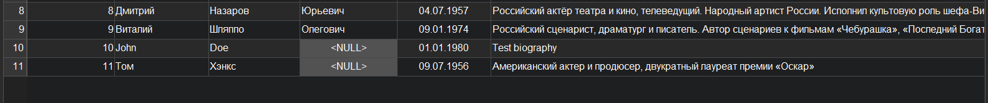
Рисунок 3
9. Создание хранимой процедуры, которая будет выводить полную информацию и страну, где снимался фильм.
CREATE OR ALTER PROCEDURE GET_ALL_FILMS
RETURNS (
FILM_ID INTEGER,
TITLE VARCHAR(255),
RELESE_YEAR INTEGER,
PRODUCT_TYPE VARCHAR(20),
COUNTRY_NAME VARCHAR(50),
DURATION INTEGER,
DESCRIPTION BLOB SUB_TYPE TEXT,
POSTER_PATH VARCHAR(500),
RATING DECIMAL(3,1),
CREATED_DATE TIMESTAMP
)
AS
BEGIN
FOR SELECT
f.FILM_ID, f.TITLE, f.RELESE_YEAR, f.PRODUCT_TYPE, c.COUNTRY_NAME,
f.DURATION, f.DESCRIPTION, f.POSTER_PATH, f.RATING, f.CREATED_DATE
FROM FILMS f
LEFT JOIN COUNTRIES c ON f.COUNTRY_CODE = c.COUNTRY_CODE
ORDER BY f.CREATED_DATE DESC
INTO :FILM_ID, :TITLE, :RELESE_YEAR, :PRODUCT_TYPE, :COUNTRY_NAME,
:DURATION, :DESCRIPTION, :POSTER_PATH, :RATING, :CREATED_DATE
DO
BEGIN
SUSPEND;
END
END;
Вызов данной процедуры.
SELECT * FROM GET_ALL_FILMS;
Результат работы представлен на рис. 4.
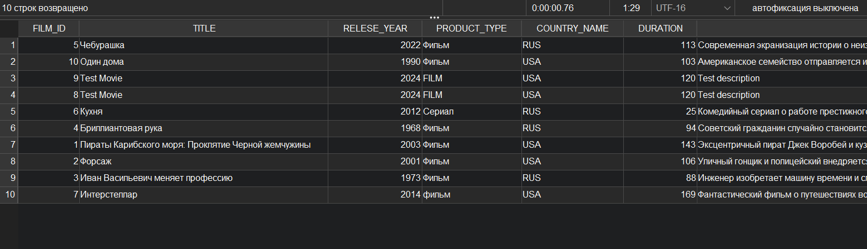
Рисунок 4

